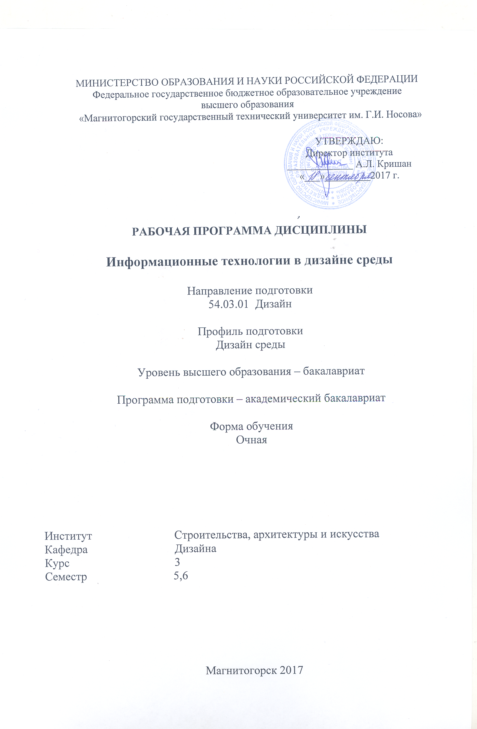

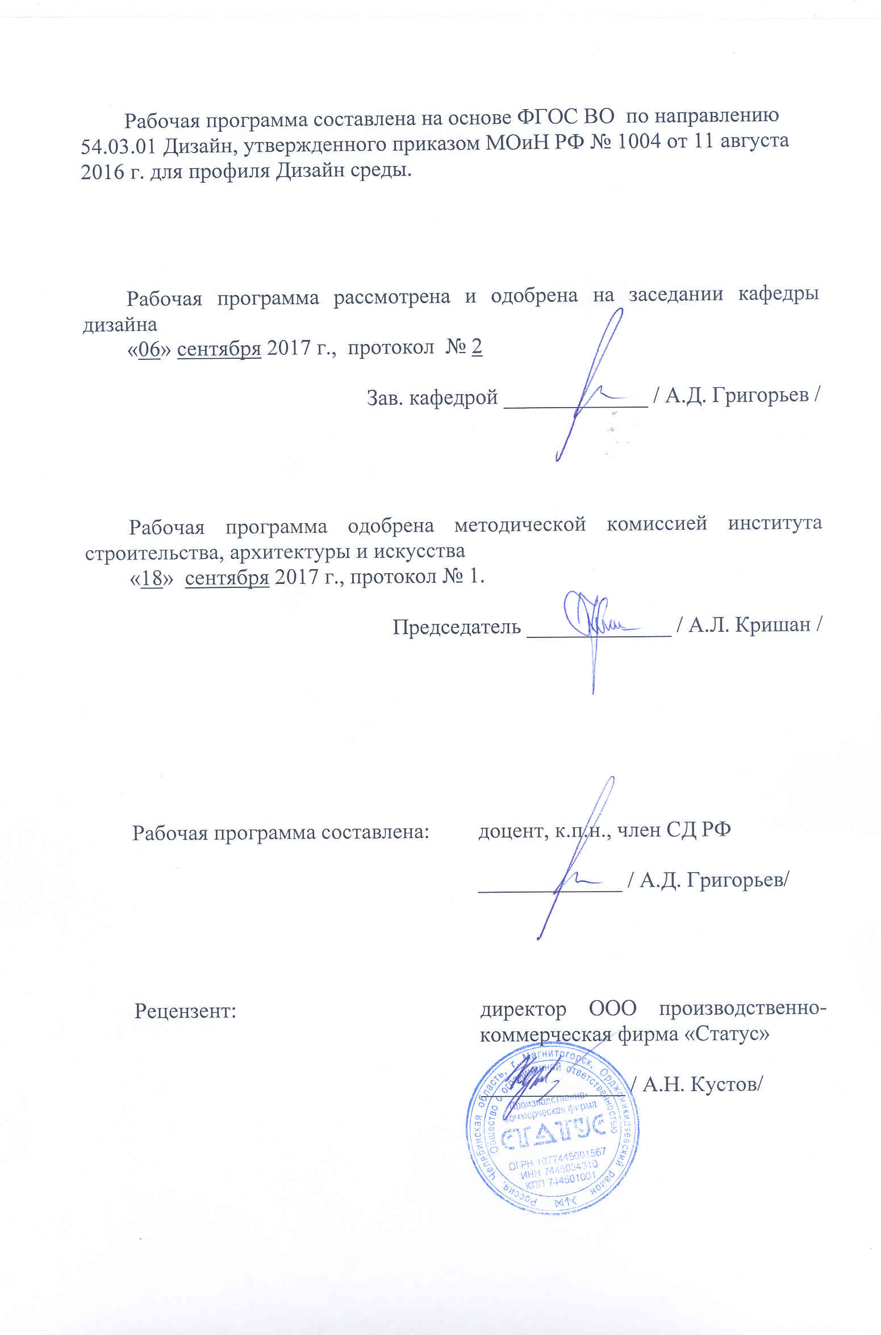

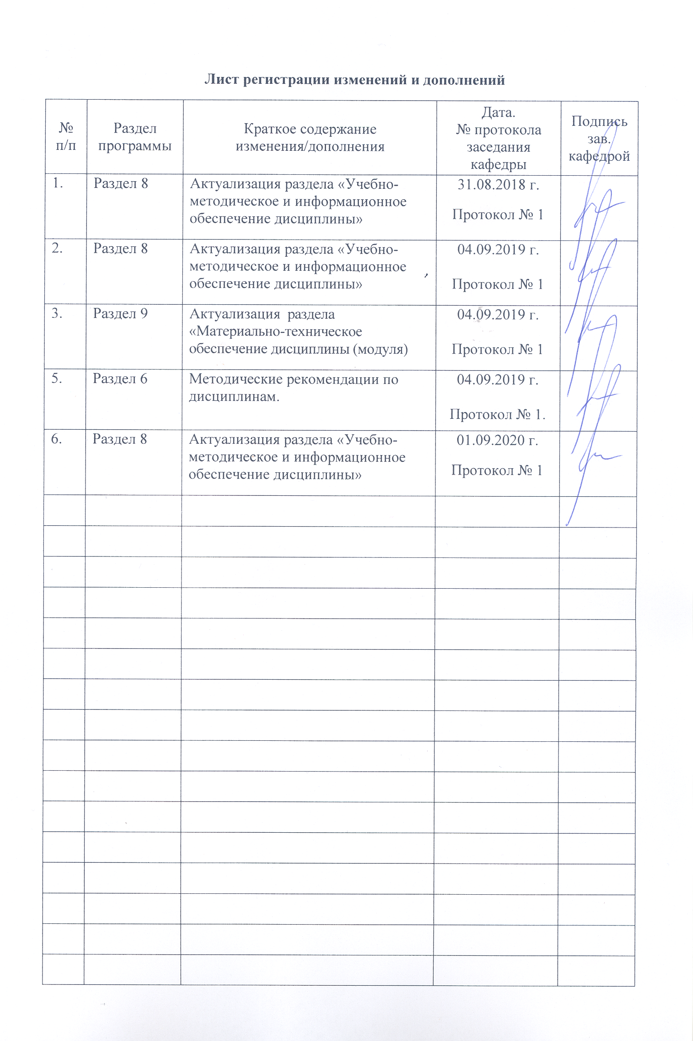

|  |
| --- |
| **1** **Цели** **освоения** **дисциплины** **(модуля)** |
| Целью освоения дисциплины «Информационные технологии в дизайне среды» обусловлены стратегией развития современного общества и образования на основе знаний и высокоэффективных технологий, что объективно требует внесения значительных корректив в педагогическую теорию и практику, активизации поиска новых моделей образования, направленных на повышение уровня квалификации и профессионализма будущих педагогов:  - содействие становлению специальной профессиональной компетентности, определяю-щей готовность и способность осуществлять поиск, хранение, обработку и анализ информации из различных источников и баз данных, представлять ее в требуемом формате с использованием информационных, компьютерных и сетевых технологий  - формирование информационно-коммуникационно-технологической компетентности будущего специалиста, определяющего его готовность и способность использовать информационные ресурсы: современные информационные технологии и графические редакторы для реализации и создания документации по дизайн-проектам |
|  |
| **2** **Место** **дисциплины** **(модуля)** **в** **структуре** **образовательной** **программы** |
| Дисциплина «Информационные технологии в дизайне среды» входит в вариативную часть учебного плана образовательной программы.  Для изучения дисциплины необходимы знания (умения, владения), сформированные в результате изучения дисциплин/ практик: |
| Учебная - практика по получению первичных профессиональных умений и навыков, в том числе первичных умений и навыков научно-исследовательской деятельности |
| Презентационные технологии представления проектов |
| Проектная деятельность |
| Знания (умения, владения), полученные при изучении данной дисциплины будут необходимы для изучения дисциплин/практик: |
| Основы производственного мастерства |
| Основы методологии дизайна |
| Проектная деятельность |
| Инновационные технологии в дизайне среды |
| Производственная - практика по получению профессиональных умений и опыта профессиональной деятельности |
| Методика преподавания дизайна |
| Научные исследования в области дизайна среды |
| Научные исследования в области современных технологий дизайна среды |
| Проектирование торгового оборудования |
| Региональные особенности дизайна среды Южного Урала |
| Стилеобразование в дизайне |
| Научные исследования в области ландшафтного дизайна |
| Подготовка к защите и защита выпускной квалификационной работы |
| Подготовка к сдаче и сдача государственного экзамена |
| Производственная – преддипломная практика |
|  |
| **3** **Компетенции** **обучающегося,** **формируемые** **в** **результате** **освоения**  **дисциплины** **(модуля)** **и** **планируемые** **результаты** **обучения** |
| В результате освоения дисциплины (модуля) «Информационные технологии в дизайне среды» обучающийся должен обладать следующими компетенциями: |

|  |  |
| --- | --- |
| Структурный  элемент  компетенции | Планируемые результаты обучения |
| ОПК-7 способностью осуществлять поиск, хранение, обработку и анализ информации из различных источников и баз данных, представлять ее в требуемом формате с использованием информационных, компьютерных и сетевых технологий. | |
| Знать | Основные определения и понятия информационных технологий, а также методы предпроектных и проектных исследований направленных на дизайн среды.  Содержание и источники предпроектной информации, направленной на процесс проектирования средовых объектов, методы ее сбора и анализа, возможности расширенного поиска информации относительно предпроектных материалов, процесса проектирования и технолого-материаловедческого обеспечения процесса проектирования среды. |
| Уметь | Собирать, анализировать и выделять информацию, направленную на проектирование средовых объектов, генерировать идею и последовательно развивать ее в проектировании и разрабатывать на ее основе объекты среды различных типов. Применять полученные знания для проектирования среды. |
| Владеть | Практическими навыками самостоятельного поиска информации, ее структурирования и выявления пробелов, требующих заполнения, навыками решения задач проектирования среды на основе собранной информации.  Возможностью применения на практике для ведения проектных и исследовательских работ в области дизайна среды.  способами совершенствования профессиональных знаний и умений путем использования возможностей информационной среды. |
| ПК-10 способностью использовать информационные ресурсы: современные информационные технологии и графические редакторы для реализации и создания документации по дизайн-проектам | |
| Знать | -Состав проектной документации и современные средства информационных технологий и компьютерной реализации для создания проекта и проектной документации.  Понимать уместность выбора того или иного метода исследований, используемого в дизайне среды.  Основные графические редакторы для реализации и создания документации по проектам среды.  Культурологический контекст проектирования среды.  Определения этапов проектирования среды и место информационных технологий в дизайне среды.  Состав проектной документации и современные средства информационных технологий и компьютерной реализации для создания проекта и проектной документации. |
| Уметь | Осуществлять выбор для определения наиболее эффективного решения проектных задач.  Распознавать эффективное решение от неэффективного;  Графически излагать проектную идею среды, обосновывать выбор программного обеспечения для реализации и создания документации по дизайн-проектам среды.  Искать и систематизировать информацию, необходимую для создания и реализации проекта и проектной документации. |
| Владеть | Практическими навыками использования графических редакторов и компьютерной графики в проектировании среды, техниками компьютерной визуализации и любыми другими средствами пластического выражения и документирования дизайн-проекта среды.  Основными методами решения задач для реализации и создания документации по дизайн-проектам. |

|  |  |  |  |  |  |  |  |  |  |
| --- | --- | --- | --- | --- | --- | --- | --- | --- | --- |
|  | **4.** **Структура,** **объём** **и** **содержание** **дисциплины** **(модуля)** | | | | | | | | |
| Общая трудоемкость дисциплины составляет 4 зачетных единиц 144 акад. часов, в том числе:  – контактная работа – 106,95 акад. часов:  – аудиторная – 105 акад. часов;  – внеаудиторная – 1,95 акад. часов  – самостоятельная работа – 37,05 акад. часов;  Форма аттестации - зачет | | | | | | | | | |
|  |  |  |  |  |  |  |  |  |  |
| Раздел/ тема  дисциплины | | Семестр | Аудиторная  контактная работа  (в акад. часах) | | | Самостоятельная работа студента | Вид самостоятельной  работы | Форма текущего контроля успеваемости и  промежуточной аттестации | Код компетенции |
| Лек. | лаб.  зан. | практ. зан. |
| 1. Основные понятия информатики | | |  | | | | | | |
| 1.1 Информация как основной элемент современного проектирования: (информация, свойства информации. Изучение основ операционных систем и файловых структур). | | 5 | 6 |  | 12/4И | 6 | Подготовка к практическому занятию.  Разработка презентации по основам операционных систем и файловых структур. | Устный опрос.  Проверка индивидуальных практических заданий. | ОПК-7 |
| 1.2 Обработка информации (общая характеристика процессов сбора, передачи, обработки и накопления информации при решении задач проектирования). | | 6 |  | 12/3И | 6 | Доклад на основе изученной информации индивидуально или в творческих группах. | Устный опрос.  Проверка индивидуальных заданий. Консультации. | ОПК-7  ПК-10 |
| 1.3 Разработка модели объекта среды.  Современные подходы к организации информации и работы с ней (анализ основных операционных систем, файловых структур и пользовательских интерфейсов различных графических редакторов и браузеров). | | 6 |  | 12/3И | 5 | Поиск дополнительной информации по заданной теме.  Подготовка доклада по теме "Анализ основных операционных систем, файловых структур и пользовательски х интерфейсов различных графических редакторов и браузеров в рамках проектирования среды". | Устный опрос.  Проверка практических заданий.  Проектная работа. | ПК-10 |
| Итого по разделу | | | 18 |  | 36/10И | 17 |  |  |  |
| Итого за семестр | | | 18 |  | 36/10И | 17 |  | зачёт |  |
| 2. Базовые информационные технологии | | |  | | | | | | |
| 2.1 Тема: Мультимедиа-технологии. | | 6 | 5 |  | 10/4И |  | Поиск дополнительной информации по заданной теме.  Подготовка доклада по теме «Основные понятия «Мультимедиа- технологий»». Разработать презентацию на тему «Программы для создания видео, растровой, векторной графики в дизайнерском проектировании среды». | Обсуждение и оценка выступления студента.  Проверка практических заданий. | ОПК-7  ПК-10 |
| 2.2 Технология защиты информации. | | 4 |  | 2/2И |  | Разработать доклад и презентацию на тему «Критерии выбора, сравнения и оценки эффективности решений по защите информации». | Выступление с докладом и презентацией.  Обсуждение доклада. | ОПК-7 |
| 2.3 Системный подход к построению информационных систем. | | 4 |  | 4/2И |  | Подготовить выступление по теме: «Системный подход к построению информационны х систем»;  Разработать презентацию «Стадии разработки информационны х систем». | Обсуждение и оценка выступления студента. | ОПК-7 |
| Итого по разделу | | | 13 |  | 16/8И |  |  |  |  |
| 3. Прикладные информационные технологии. | | |  | | | | | | |
| 3.1 Тема: Информационные технологии организационного управления. | | 6 | 1 |  | 6 | 10,05 | Подготовка доклада по теме «Методы анализа, синтеза и оптимизации прикладных информационны х технологии».  Разработка презентацию «Оптимизация проектирования среды с использованием информационных систем». | Выступление с докладом и презентацией.  Обсуждение доклада. | ОПК-7  ПК-10 |
| 3.2 Информационная технология построения систем. | | 1 |  | 6/1И | 5 | Разработка проектов индивидуально или в творческих группах. | Дискуссия по теме.  Проверка практических заданий. | ПК-10 |
| 3.3 Информационные технологии автоматизированного проектирования среды. | | 2 |  | 6/1И | 5 | Подготовка презентации по темам: "Графический редактор и графическая среда приложений для проектирования среды";  "САПР, как система автоматического проектирования среды". | Выступление с докладом и презентацией.  Обсуждение доклада.  Проектная работа. | ПК-10 |
| Итого по разделу | | | 4 |  | 18/2И | 20,05 |  |  |  |
| Итого за семестр | | | 17 |  | 34/10И | 20,05 |  | зачёт |  |
| Итого по дисциплине | | | 35 |  | 70/20И | 37,05 |  | зачет |  |

|  |  |  |  |  |
| --- | --- | --- | --- | --- |
| **5** **Образовательные** **технологии** | | | | |
|  | | | | |
| Реализация компетентностного подхода предусматривает использование в учебном процессе активных и интерактивных форм проведения занятий в сочетании с внеаудиторной работой с целью формирования и развития профессиональных навыков обучающихся.  При обучении студентов дисциплине «Информационные технологии в дизайне среды » следует осуществлять следующие образовательные технологии:  1. Традиционные образовательные технологии ориентируются на организацию образовательного процесса, предполагающую прямую трансляцию знаний от преподавателя к студенту (преимущественно на основе объяснительно-иллюстративных методов обучения).  Формы учебных занятий с использованием традиционных технологий:  Информационная лекция – последовательное изложение материала в дисциплинарной логике, осуществляемое преимущественно вербальными средствами (монолог преподавателя).  Практическое занятие, посвященное освоению конкретных умений и навыков по предложенному алгоритму.    2. Технологии проблемного обучения – организация образовательного процесса, которая предполагает постановку проблемных вопросов, создание учебных проблемных ситуаций для стимулирования активной познавательной деятельности студентов.  Формы учебных занятий с использованием технологий проблемного обучения:  Практическое занятие в форме практикума – организация учебной работы, направленная на решение комплексной учебно-познавательной задачи, требующей от студента применения как научно-теоретических знаний, так и практических навыков.    3. Информационно-коммуникационные образовательные технологии – организация образовательного процесса, основанная на применении специализированных программных сред и технических средств работы с информацией.  Формы учебных занятий с использованием информационно-коммуникационных технологий:  Практическое занятие в форме презентации – представление результатов проектной или исследовательской деятельности с использованием специализированных программных средств. | | | | |
|  | | | | |
| **6** **Учебно-методическое** **обеспечение** **самостоятельной** **работы** **обучающихся** | | | | |
| Представлено в приложении 1. | | | | |
|  | | | | |
| **7** **Оценочные** **средства** **для** **проведения** **промежуточной** **аттестации** | | | | |
| Представлены в приложении 2. | | | | |
|  | | | | |
| **8** **Учебно-методическое** **и** **информационное** **обеспечение** **дисциплины** **(модуля)**  **а) Основная литература:**  1. Гвоздева, В. А. Базовые и прикладные информационные технологии : учебник / В. А. Гвоздева. - Москва : ФОРУМ : ИНФРА-М, 2020. - 384 с. - (Высшее образование). - ISBN 978-5-8199-0572-2. - Текст : электронный. - URL: <https://znanium.com/catalog/product/1053944> (дата обращения: 21.09.2020). – Режим доступа: по подписке.  2. Цифровые технологии в дизайне. История, теория, практика : учебник и практикум для вузов / А. Н. Лаврентьев [и др.] ; под редакцией А. Н. Лаврентьева. — 2-е изд., испр. и доп. — Москва : Издательство Юрайт, 2020. — 208 с. — (Высшее образование). — ISBN 978-5-534-07962-3. — Текст : электронный // ЭБС Юрайт [сайт]. — URL: <https://urait.ru/bcode/454519> (дата обращения: 21.09.2020).  **б) Дополнительная литература:**  1. Затонский, А. В. Информационные технологии: разработка информационных моделей и систем : учебное пособие / А. В. Затонский. - Москва : РИОР : ИНФРА-М, 2020. - 344 с. - (Высшее образование: Бакалавриат). - ISBN 978-5-369-01183-6. - Текст : электронный. - URL: <https://znanium.com/catalog/product/1043096> (дата обращения: 21.09.2020). – Режим доступа: по подписке.  2. Гаврилов, М. В. Информатика и информационные технологии : учебник / М. В. Гаврилов. - Москва : Гардарики, 2006. - 655 с. : ил., табл. - Текст : непосредственный.  3. Информатика и информационные технологии : учебное пособие / И. Г. Лесничая, И. В. Миссинг, Ю. Д. Романова, В. И. Шестаков; под общ. ред. Ю. Д. Романовой; МИРБИС (Ин-т). - 2-е изд. - Москва : Эксмо, 2006. - 542 с. : ил., табл. - (Высшее экономическое образование). - Текст : непосредственный.  4. Мельников, В. П. Информационные технологии : учебник / В. П. Мельников. - 2-е изд., стер. - Москва : Академия, 2009. - 425 с. : ил., табл., схемы. - (Высшее проф. образование : Информатика и вычислительная техника). - Текст : непосредственный.  5. Советов, Б. Я. Информационные технологии : учебник / Б. Я. Советов, В. В. Цехановский. - 4-е изд., стер. - Москва : Высшая школа, 2008. - 263 с. : ил., табл. - Текст : непосредственный.  6. Раннев, В. Р. Интерьер : учебное пособие / В. Р. Раннев. - Москва : Ризо, 2011. - 232 с. : ил., диагр., табл. - (Специальность "Архитектура" / редкол. : Ю. Н. Соколов (гл. ред.) и др.). - Текст : непосредственный.  **в) Методические указания:**  1. Папилина, Л. В. Информационные технологии в дизайне мебели : учебно-методическое пособие / Л. В. Папилина ; МГТУ. - Магнитогорск : МГТУ, 2016. - 1 электрон. опт. диск (CD-ROM). - Загл. с титул. экрана. - URL: <https://magtu.informsystema.ru/uploader/fileUpload?name=2480.pdf&show=dcatalogues/1/1130232/2480.pdf&view=true> (дата обращения: 21.09.2020). - Макрообъект. - Текст : электронный. - Сведения доступны также на CD-ROM.  2. Сборник рабочих программ по направлению подготовки 54.03.01 «Дизайн», профиль «Дизайн среды» : учебно-методическое пособие / Ю. С. Антоненко, А. Д. Григорьев, А. В. Екатеринушкина и др. ; МГТУ. - Магнитогорск : МГТУ, 2018. - 1 электрон. опт. диск (CD-ROM). - Загл. с титул. экрана. - URL: <https://magtu.informsystema.ru/uploader/fileUpload?name=3701.pdf&show=dcatalogues/1/1527930/3701.pdf&view=true> (дата обращения: 21.09.2020). - Макрообъект. - Текст: электронный. - Сведения доступны также на CD-ROM.   1. Сборник рабочих программ по направлению подготовки 54.03.01 «Дизайн», профиль «Дизайн мебели» : учебно-методическое пособие. Ч. 2. (вариативная часть) / Ю. С. Антоненко, А. Д. Григорьев, А. В. Екатеринушкина и др. ; МГТУ. - Магнитогорск : МГТУ, 2018. - 1 электрон. опт. диск (CD-ROM). - Загл. с титул. экрана. - URL: <https://magtu.informsystema.ru/uploader/fileUpload?name=3702.pdf&show=dcatalogues/1/1527577/3702.pdf&view=true> (дата обращения: 21.09.2020). - Макрообъект. - Текст : электронный. - Сведения доступны также на CD-ROM. | | | | |
|  | | | | |
|  |  |  |  |  |
| **г)** **Программное** **обеспечение** **и** **Интернет-ресурсы:** | | | | |
|  | | | | |
|  |  |  |  |  |
| **Программное** **обеспечение** | | | | |
|  | Наименование ПО | № договора | Срок действия лицензии |  |
|  | MS Windows 7 Professional(для классов) | Д-1227-18 от 08.10.2018 | 11.10.2021 |  |
|  | MS Windows 7 Professional (для классов) | Д-757-17 от 27.06.2017 | 27.07.2018 |  |
|  | MS Office 2007 Professional | № 135 от 17.09.2007 | бессрочно |  |
|  | Kaspersky Endpoint Security для бизнеса-Стандартный | Д-300-18 от 21.03.2018 | 28.01.2020 |  |
|  | 7Zip | свободно распространяемое ПО | бессрочно |  |
|  | MS Office Project Prof 2010(для классов) | Д-1227-18 от 08.10.2018 | 11.10.2021 |  |
|  |  |  |  |  |
| **Профессиональные** **базы** **данных** **и** **информационные** **справочные** **системы** | | | | |
|  | Название курса | | Ссылка |  |
|  | Поисковая система Академия Google (Google Scholar) | | URL: https://scholar.google.ru/ |  |
|  |  |
|  | Информационная система - Единое окно доступа к информационным ресурсам | | URL: http://window.edu.ru/ |  |

|  |  |  |  |
| --- | --- | --- | --- |
|  | Национальная информационно-аналитическая система – Российский индекс научного цитирования (РИНЦ) | URL: https://elibrary.ru/project_risc.asp |  |
| **9** **Материально-техническое** **обеспечение** **дисциплины** **(модуля)** | | | |
|  |  |  |  |
| Материально-техническое обеспечение дисциплины включает: | | | |
| 1. Учебные аудитории для проведения занятий учебного типа: Мультимедийные средства хранения, передачи и представления информации  2. Учебные аудитории для проведения практических занятий, групповых и индивидуальных консультаций, текущего контроля и промежуточной аттестации: Доска, мультимедийный проектор, экран.  Рабочие столы.  3. Помещения для самостоятельной работы обучающихся: Персональные компьютеры с пакетом MS Office, выходом в Интернет и доступом в электронную информационно-образовательную среду университета | | | |
|

**Приложение 1**

**Учебно-методическое обеспечение самостоятельной работы обучающихся**

***Примерная структура и содержание раздела:***

*По дисциплине «Информационные технологии в дизайне среды» предусмотрена аудиторная и внеаудиторная самостоятельная работа обучающихся.*

*Аудиторная самостоятельная работа студентов предполагает изучение средств компьютерного проектирования средовых объектов и выполнение практических работ.*

***Примерные аудиторные практические работы (АПР):***

***Раздел 1 «*Основные понятия информатики*»***

***АПР №1 «Информация как основной элемент современного проектирования:***

*Изучить понятие «Информация», рассмотреть свойства информации. Изучить основ операционных систем и файловых структур. Рассмотреть виды информации в проектировании среды.*

***«Интернет, как важный источник информации в процессе современного проектирования»***

*Осуществить анализ наиболее популярных интернет-браузеров и поисковых систем, основы безопасности в Интернете). Определить роль Интернета в современном проектировании среды. Определить сильные и слабые стороны различных браузеров для поиска информации в дизайн-проектировании среды.*

***АПР №2 «Обработка информации»***

*Рассмотреть задачи дизайнерского проектирования среды. Изучить общую характеристика процессов сбора, передачи, обработки и накопления информации при решении задач проектирования среды.*

***АПР №3 «Современные подходы к организации информации и работы с ней»***

*Осуществить анализ основных операционных систем, файловых структур и пользовательских интерфейсов различных графических редакторов и браузеров. Рассмотреть возможности применения изученных подходов к организации информации при решении задач проектирования среды. Рассмотреть сильные и слабые стороны различных графических редакторов для решения задач дизайнерского проектирования среды. Выполнить проектную работу по разработке модели среды.*

***«Интернет, как важный источник информации в процессе современного проектирования»***

*Осуществить анализ наиболее популярных интернет-браузеров и поисковых систем, основы безопасности в Интернете). Определить роль Интернета в современном проектировании среды. Определить сильные и слабые стороны различных браузеров для поиска информации в дизайн-проектировании среды.*

***Раздел 2 «Базовые информационные технологии»***

***АПР №4 «Мультимедиа-технологии»***

*Изучить основные понятия «Мультимедиа-технологий», рассмотреть и опробовать на практике программы для создания видео, растровой, векторной графики. Определить наиболее эффективные программы для дизайн-проектирования среды.*

*Рассмотреть:*

*- методы исследования и проведения работ, анализа и обработки данных, необходимых для проектирования среды;*

*- критерии выбора, сравнения и оценки эффективности решений по защите информации.*

***АПР №5 «Технология защиты информации»***

*Проведение анализа и обобщения научно-технической информации по теме "Использование информационный и мультимедиа технологий в процессе проектирования среды".*

***АПР №6 «Системный подход к построению информационных систем»***

*Изучить системный подход к построению информационных систем*

*Рассмотреть стадии разработки информационных систем.*

*Определить основные аспекты проектирования информационных систем.*

***Раздел 3 «Прикладные информационные технологии»***

***АПР №7 «Информационные технологии организационного управления»***

1. *Изучение методов анализа, синтеза и оптимизации прикладных информационных технологий.*
2. *Рассмотреть принципы создания теории проектирования информационных технологий различного вида и практического назначения.*
3. *Изучить создание методологии сравнительной количественной оценки различных вариантов построения информационных технологий.*
4. *Рассмотреть возможности использования прикладных информационных технологий в процессе дизайнерского проектирования среды.*

***АПР №8 «Информационная технология построения систем»***

1. *Изучить основные принципы использования информационных технологий в системном аспекте.*
2. *определить понятие «информационная технология» и показать ее отличие от информационной системы. Рассмотреть место и роль информационных технологий и информационных систем в процессе дизайнерского проектирования среды.*
3. *Сформулировать требования к методологии и технологии проектирования ИС.*
4. *Привести классификацию информационных технологий. Определить степень их использования в процессе дизайнерского проектирования среды.*
5. *Привести примеры информационных технологий, используемых в зависимости от решаемой задачи и от вида и способа обработки информации. Определить наиболее эффективные в процессе дизайнерского проектирования среды.*
6. *Рассмотреть жизненный цикл информационной технологии и показать его особенности.*
7. *Рассмотреть особенности интеллектуальных технологий и решаемые ими задачи. Определить возможности их использования в процессе дизайнерского проектирования среды.*
8. *Рассмотреть модели и языки представления знаний.*
9. *Рассмотреть особенности телекоммуникационных технологий и решаемые ими задачи. Определить возможности их использования в процессе дизайнерского проектирования среды.*
10. *Дать представление о принципах распределенной обработки информации, используемой в телекоммуникационной технологии.*
11. *Определить этапы развития телекоммуникационных технологий.*

***АПР № 9 «Информационные технологии автоматизированного проектирования»***

1. *Изучить создание САПР-продуктов в следующих направлениях:*
   * *универсальный графический пакет для плоского черчения, объемного моделирования и фотореалистической визуализации среды;*
   * *открытая графическая среда для создания приложений (собственно САПР для решения разнообразных проектных и технических задач в области дизайн-проектирования среды);*
   * *графический редактор и графическая среда приложений для проектирования среды;*
   * *открытая среда конструкторского проектирования среды;*
   * *САПР для непрофессионалов (домашнего использования).*
2. *Изучить создание BIM-продуктов в рамках проектирования среды, как составной части архитектурного объекта.*
3. ***Примерные индивидуальные домашние задания (ИДЗ):***

***Раздел 1 «*Основные понятия информатики*»***

***ИДЗ №1 «Информация как основной элемент современного проектирования:***

*Подготовиться к практическому занятию.* *Разработать презентацию по основам операционных систем и файловых*

***«Интернет, как важный источник информации в процессе современного проектирования»***

*Разработать презентацию на тему анализа наиболее популярных интернет-браузеров и поисковых систем, основы безопасности в Интернете).*

***ИДЗ №2 «Обработка информации»***

*Подготовить доклад на основе изученной информации индивидуально или в творческих группах.*

***ИДЗ №3 «Современные подходы к организации информации и работы с ней»***

*Подготовить доклад по теме "Анализ основных операционных систем, файловых структур и пользовательских интерфейсов различных графических редакторов и браузеров в рамках проектирования среды".*

***Раздел 2 «Базовые информационные технологии»***

***ИДЗ №4 «Мультимедиа-технологии»***

*Сделать презентацию на тему доклада в любой доступной программе. Направление тематики докладов: «Основные понятия Мультимедиа-технологий», "Использование информационный и мультимедиа технологий в процессе проектирования среды", «Программы для создания видео, растровой, векторной графики в дизайнерском проектировании среды».*

***ИДЗ №5 «Технология защиты информации»***

*Подготовка доклада по теме: «Методы исследования и проведения работ, анализа и обработки данных»;*

*Разработка доклада и презентации на тему «Критерии выбора, сравнения и оценки эффективности решений по защите информации».*

***ИДЗ №6 «Системный подход к построению информационных систем»***

*Подготовить доклад по теме: «Системный подход к построению информационных систем»;*

*Разработать презентацию «Стадии разработки информационных систем».*

***Раздел 3 «Прикладные информационные технологии»***

***ИДЗ №7 «Информационные технологии организационного управления»***

*Подготовить доклад и разработать презентацию по теме «Методы анализа, синтеза и оптимизации прикладных информационных технологий», «Принципы создания теории проектирования информационных технологий различного вида и практического назначения», «Оптимизация проектирования среды с использованием информационных систем».*

***ИДЗ №8 «Информационная технология построения систем»***

*Разработка проектов индивидуально или в творческих группах: разработка алгоритма проектирования среды с использованием информационных технологий.*

***ИДЗ № 9 «Информационные технологии автоматизированного проектирования»***

Подготовка презентации по темам: *Создание САПР-продуктов в следующих направлениях:*

*• универсальный графический пакет для плоского черчения, объемного моделирования и фотореалистической визуализации среды;*

*• открытая графическая среда для создания приложений (собственно САПР для решения разнообразных проектных и технических задач в области проектированя среды);*

*• графический редактор и графическая среда приложений для проектирования среды;*

*• открытая среда конструкторского проектирования среды;*

*• САПР для непрофессионалов (домашнего использования).*

*Подготовить доклады и презентации по темам:*

* *"Графический редактор и графическая среда приложений для проектирования среды";*
* *"САПР, как система автоматического проектирования среды".*
* *Разработать алгоритм проектирования среды с использованием систем автоматического проектирования».*

**Приложение 2**

**Оценочные средства для проведения промежуточной аттестации**

**а) Планируемые результаты обучения и оценочные средства для проведения промежуточной аттестации:**

| Структурный элемент  компетенции | Планируемые результаты обучения | Оценочные средства |
| --- | --- | --- |
| **ОПК-7** – Способностью осуществлять поиск, хранение, обработку и анализ информации из различных источников и баз данных, представлять ее в требуемом формате с использованием информационных, компьютерных и сетевых технологий | | |
| Знать | Основные определения и понятия информационных технологий, а также методы предпроектных и проектных исследований направленных на дизайн среды.  Содержание и источники предпректной информации, направленной на процесс проектирования среды, методы ее сбора и анализа, возможности расширенного поиска информации относительно предпроектных материалов, процесса проектирования и технолого-материаловедческого обеспечения процесса проектирования среды. | **Тест по теме: «Мультимедиа технологии»**  **1. Что значит термин мультимедиа?**  а) это современная технология позволяющая объединить в компьютерной системе звук, текст, видео и изображения;  б) это программа для обработки текста;  в) это система программирования видео, изображения;  г) это программа компиляции кода.  **2. Отметьте положительную сторону технологии мультимедиа?**  а) эффективное воздействие на пользователя, которому оно предназначена;  б) использование видео и анимации;  в) конвертирование видео;  г) использование видео и изображений.  **3. Сколько моделей организации элементов в различных типах средств информатизации Вы знаете?**  а) 2;  б) 4;  в) 5;  г) 3.  **4. Какой тип графики состоит из множества различных объектов линий, прямоугольников?**  а) векторная;  б) растровая;  в) инженерная;  г) 3D-графика.  **5. Сколько категорий программ для создания векторной графики Вы знаете?**  а) 2;  б) 3;  в) 4;  г) 5.  **6. Какая программа относится к программе автоматизированного проектирования?**  а) Компас;  б) Циркуль;  в) Раскат;  г) Adobe Draw.  **7. Сколько подходов к моделированию трёхмерных объектов существует?**  а) 3;  б) 4;  в) 2;  г) 5.  **8. К какому типу относится моделирование, в котором объекты описываются с помощью алгоритма или процедуры?**  а) процедурное моделирование;  б) свободное моделирование;  в) конструктивное моделирование;  г) программное моделирование.  **9. Из каких элементов состоит растровая графика?**  а) пиксел;  б) дуплекс;  в) растр;  г) геометрических фигур.  **10. Что такое цветовой режим?**  а) метод организации битов с целью описания цвета;  б) это управление цветовыми характеристиками изображения;  в) это организация цвета;  г) это режимы цветовой графики.  **11. Сколько цветов в цветовом режиме CMYK?**  а) 4;  б) 5;  в) 2;  г) 8.  **12. Какой из режимов предназначается для мониторов и телевизоров?**  а) RBG;  б) CMYC;  в) CMYK;  г) WYUCW.  **13. Какой из стандартов НЕ входит в стандарты аналогового широковещания?**  а) RAS;  б) NTSC;  в) SECAM;  г) PAL.  **14. С какой скоростью демонстрируется фильм?**  а) 24 кадр/с;  б) 25 кадр/с;  в) 30 кадр/с;  г) 10 кадр/с.  **15. Какая фирма производитель звуковых карт является одной из самых старейших?**  а) Creative;  б) Soundbass;  в) SoundMix;  г) VolumeFix.  **16. Кто является основателем гипертекста?**  а) В. Буш;  б) У. Рейган;  в) И. Гейтс;  г) Н. Мандола.  **17. Что такое Smil?**  а) язык разметки для создания интерактивных мультимедийных презентаций;  б) язык описания запрос;  в) язык создания игр;  г) язык программирования для обработки изображений.  АПР №1 «Информация как основной элемент современного проектирования  АПР №2 «Обработка информации»  АПР №6 «Системный подход к построению информационных систем» |
| Уметь | Собирать, анализировать и выделять информацию, направленную на проектирование среды, генерировать идею и последовательно развивать ее в проектировании и разрабатывать на ее основе средыы различных типов. Применять полученные знания для проектирования среды. | Практические задания:  1. Искать необходимую для проектирования среды информацию в информационных сетях;  2. Обучаться самостоятельно овладению информационными технологиями, для информационного обеспечения дизайн-проектов среды.  АПР №3 «Современные подходы к организации информации и работы с ней»  АПР №5 «Технология защиты информации»  ИДЗ №1 «Информация как основной элемент современного проектирования  ИДЗ №2 «Обработка информации»  ИДЗ №5 «Технология защиты информации»  ИДЗ №6 «Системный подход к построению информационных систем» |
| Владеть | Практическими навыками самостоятельного поиска информации, ее структурирования и выявления пробелов, требующих заполнения, навыками решения задач проектирования среды на основе собранной информации.  Возможностью применения на практике для ведения проектных и исследовательских работ в области дизайна среды.  способами совершенствования профессиональных знаний и умений путем использования возможностей информационной среды. | Практические задания в профессиональной области:  1. С помощью современных информационных и поисковых систем выполните предпроектный анализ проектируемой среды;  2. С помощью информационных, компьютерных и сетевых технологий осуществлять поиск, хранение, обработку и анализ информации, направленные на обоснование дизайн-проекта среды из различных источников и баз данных, представлять ее в требуемом формате.  ИДЗ №5 «Технология защиты информации» |
| **ПК-10** – Способностью использовать информационные ресурсы: современные информационные технологии и графические редакторы для реализации и создания документации по дизайн-проектам | | |
| Знать | Состав проектной документации и современные средства информационных технологий и компьютерной реализации для создания проекта и проектной документации.  Понимать уместность выбора того или иного метода исследований, используемого в дизайне среды.  Основные графические редакторы для реализации и создания документации по проектам среды.  Культурологический контекст проектирования среды.  Определения этапов проектирования среды и место информационных технологий в дизайне среды. | **Контрольные вопросы**   1. Опишите основные черты современных информационных технологий? 2. Что такое информационная инфраструктура? 3. Что такое программное обеспечение? 4. Опишите примерную конфигурацию ПК для дизайна среды. 5. Что такое устройства ввода данных? 6. Какие информационные технологии служат для перевода изображений и документов в цифровой формат? 7. Опишите типы сканеров, принцип работы. Характеристики. 8. Опишите виды, характеристики мониторов, их настройки. 9. Опишите виды и характеристики устройств вывода данных 10. Опишите виды программного обеспечения. 11. Какие виды программного обеспечения служат для проектирования среды и обеспечения проектной документацией? 12. Опишите представление цвета в компьютерной графике. 13. Перечислите виды компьютерной графики. 14. Опишите области применения компьютерной графики. 15. Раскройте преимущества и недостатки растровой графики. 16. Раскройте преимущества и недостатки векторной графики. 17. Опишите особенности 3d графики. 18. Раскройте сравнительные характеристики растровой и векторной графики. 19. Какие программы используются для выполнения чертежей среды? 20. Возможно ли применение программы для работы с растровой графикой Corel Draw, для выполнения проектной документации при проектировании среды? 21. Опишите способы сжатия изображений. 22. Опишите форматы хранения изображения. 23. Что такое предпечатная подготовка? 24. Какие результаты можно ожидать от внедрения информационных систем в проектирование среды? 25. Какие программы для автоматизированного проектирования среды вы можете перечислить? 26. Чем отличается BIM проектирование от САПР проектирования?   АПР №4 «Мультимедиа-технологии» |
| Уметь | Осуществлять выбор для определения наиболее эффективного решения проектных задач.  Распознавать эффективное решение от неэффективного;  Графически излагать проектную идею среды, обосновывать выбор программного обеспечения для реализации и создания документации по дизайн-проектам среды.  Искать и систематизировать информацию, необходимую для создания и реализации проекта и проектной документации. | Практическое задание:   1. В сети Интернет найдите Аналоги объекта дизайн-проектирования среды и осуществите анализ, занося результаты в таблицу в любой компьютерной программе. 2. В графическом редакторе создайте альбом с графическими поисками проектной идеи проектируемой среды. 3. Разработайте трехмерную модель объекта среды. 4. Создайте ортогональные проекции разрабатываемой среды и нанесите на него размеры. 5. Разработайте чертежи и ведомость отделочных материалов объекта среды с использованием редакторов для работы с текстом, растровой и векторной графикой. 6. Создайте компьютерную презентацию проекта и проектной документации средового объекта. 7. Разработайте презентационные планшеты для защиты проекта объекта среды. (размер 900х1200 мм.)   АПР №7 «Информационные технологии организационного управления»  АПР №8 «Информационная технология построения систем»  ИДЗ №3 «Современные подходы к организации информации и работы с ней»  ИДЗ №4 «Мультимедиа-технологии»  ИДЗ №7 «Информационные технологии организационного управления» |
| Владеть | Практическими навыками использования графических редакторов и компьютерной графики в проектировании средовых объектов, техниками компьютерной визуализации и любыми другими средствами пластического выражения и документирования дизайн-проекта среды.  Основными методами решения задач для реализации и создания документации по дизайн-проектам. | Практическое задание в профессиональной области:  С помощью специализированных графических редакторов и программного обеспечения выполните дизайн-проект общественного среды, реализуемого в рамках дисциплины «Проектная деятельность».  АПР № 9 «Информационные технологии автоматизированного проектирования»  ИДЗ №8 «Информационная технология построения систем»  ИДЗ № 9 «Информационные технологии автоматизированного проектирования» |

**б) Порядок проведения промежуточной аттестации, показатели и критерии оценивания:**

***Перечень тем для подготовки к зачету* (5 семестр)**

Тема 1. Информация как основной элемент современного проектирования..

Тема 2. Обработка информации (общая характеристика процессов сбора, передачи, обработки и накопления информации при решении задач проектирования).

Тема 3. Современные подходы к организации информации и работы с ней (анализ основных операционных систем, файловых структур и пользовательских интерфейсов различных графических редакторов и браузеров).

Тема 4. Интернет, как важный источник информации в процессе современного проектирования (анализ наиболее популярных интернет-браузеров и поисковых систем, основы безопасности в Интернете).

Тема 5. Мультимедиа-технологии.

Тема 6. Технология защиты информации

технологии

Тема 7. Системный подход к построению информационных систем

Тема 8. Информационные технологии организационного управления

Тема 9. Информационная технология построения систем.

Тема 10. Информационные технологии автоматизированного проектирования

***Перечень вопросов для подготовки к зачету (6 семестр):***

1. История вопроса. Понятие информации. Кибернетика, работы Н. Винера.
2. Понятие информационного общества
3. Связь информатики, методов работы с информацией и средств обработки информации
4. История развития компьютерных технологий.
5. Основные операционные системы. История вопроса
6. Общая характеристика процессов сбора, передачи, обработки и накопления информации.
7. Виды информационных технологий. Общая классификация видов информационных технологий.
8. Инструментарий информационной технологии.
9. Понятие компьютерных сетей.
10. Информационная сеть Интернет. История появления и развития. Современное состояние. Смысл термина «Веб 2.0»
11. Методы поиска информации в сети Интернет.
12. Методы обработки информации. Формирование и структуризация БД.
13. Методы обработки текстовой информации. Текстовые редакторы.
14. Методы обработки графической информации. Понятие о графических редакторах.
15. Методы обработки мультимедийной информации. Звуковые и видеоредакторы
16. Веб-дизайн, его роль в структурировании и представлении информации в сети Интернет.

***Примерная структура и содержание пункта:***

*Промежуточная аттестация по дисциплине «Информационные технологии в дизайне среды » проводится в форме экзамена и зачета по вопросам, охватывающие теоретические и практические основы дисциплины.*

*Защита практических работ проводится в публичной форме непосредственно на практических занятиях.*

***Критерии оценивания***

***Оценка «отлично»:***

*1. Свободное владение терминологией и инструментарием;*

*2. Умение работать с программой без вспомогательных источников;*

*3. Умение построить сложную модель несколькими разными способами;*

*4. Умение совмещать работу с другими графическими редакторами;*

***Оценка «хорошо»***

*1. Понимание основных принципов моделирования, текстурирования, освещения и визуализации;*

*2. Умение получить недостающую информацию из справочной литературы и интернет-источников;*

*3. Умение построить модель средней сложности одним или двумя способами;*

*4. Иметь представление о том, как программа взаимодействует с другими графическими редакторами.*

***Оценка «удовлетворительно»***

*1. Знание основных принципов моделирования и визуализации;*

*2. Умение построить простую модель одним способом;*

***Оценка «неудовлетворительно»***

*Отсутствие всех основных знаний, умений или владений*